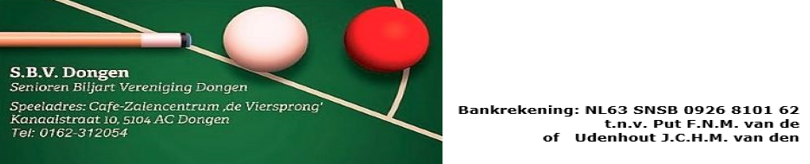

Aanvullend Wedstrijdreglement Driebanden
Belangrijke mededelingen voor spelers, schrijvers en arbiters.
1. Het aantal te maken caramboles in de driebanden competitie bedraagt 50 maal het aanvangsmoyenne. Het minimumaantal te maken caramboles is vastgesteld op 10. De maximale lengte van een partij is vastgesteld op 50 beurten. Voor nieuwe spelers in de driebanden competitie, waarvan nog geen driebanden moyenne bekend is, wordt het moyenne bepaald op 20% van het libre moyenne. Zij krijgen ## achter hun naam. Spelers die minder dan drie wedstrijden spelen, krijgen in het volgende seizoen weer ## achter hun naam.
2. Voor spelers die vorig jaar actief waren in onze driebanden competitie wordt het aanvangsmoyenne berekend op dezelfde wijze als in de libre competitie. Zie wedstrijdreglement libre, art. 10. Voor echt extreme gevallen kan het bestuur besluiten een uitzondering te maken.
3. De puntentelling zijn hetzelfde als in de libre competitie.
4. De eerst vernoemde speler begint van acquit met de witte bal. In de driebanden competitie mag worden gespeeld met ballen met stippen.
6. Een carambole is geldig, wanneer de derde bal pas wordt geraakt, nadat de speelbal tenminste drie banden heeft geraakt. Het gelijktijdig raken van de derde bal en de voorgeschreven derde band levert geen geldige carambole op!
7. Bij driebanden ontbreken de lijnen op het speelvak.
8. Wanneer de speelbal “vast aan de band” ligt moet de arbiter annonceren: “vast aan band”. De speler moet dan van die band af spelen.
9. Spelen met de verkeerde bal: zie wedstrijdreglement libre, art. 1.14.
10. Bij aanvang van de 49e beurt annonceert de arbiter duidelijk “voorlaatste beurt” en bij de 50e beurt “U begint aan de laatste beurt”. De speler die de partij niet heeft aangevangen heeft de gelijkmakende beurt via de aanvangsstoot.
11. Wanneer een bal uit het biljart springt of het houtwerk raakt, is de eventueel gemaakte carambole ongeldig en mag niet geteld worden.
12. Ligt bij het driebanden de speelbal vast tegen 1 of beide andere ballen, dan kan een speler kiezen uit:
a. Het spelen via een niet-vastliggende bal, dus van de vastliggende bal af.
b. Het op de acquit laten plaatsen van de speelbal en uitsluitend de daaraan vastliggende bal(len) en wel als volgt.
– Wanneer het de rode bal betreft: op de bovenacquit.
– Wanneer het de speelbal betreft: op de beneden-midden acquit.
– Wanneer het de andere bal betreft: op de middenacquit.
Is daarbij het voor een van de vastliggende ballen aangewezen acquit versperd, dan wordt die bal geplaatst op het acquit, dat is aangewezen voor de bal die het eerst bedoelde acquit verspert.
13. Springen een of meerdere ballen uit het biljart of raken ze het houtwerk dan dienen uitsluitend de uitgesprongen ballen of de ballen die het houtwerk hebben geraakt op de daarvoor bestemde acquit(s) te worden geplaatst.
14. Als de uitgesprongen bal de speelbal was, maar nu de aanspeelbal van de andere speler wordt, moet deze op de middenacquit worden gelegd.
15. Springt daarentegen de andere -niet zijnde de rode- bal uit, dan wordt deze dus de speelbal van de speler die aan de beurt komt op en wordt op de beneden-midden acquit geplaatst.

Voorzitter/Penningmeester: Secretaris/Wedstrijdleider: Klankbord: Hans van den Udenhout Frans van de Put Jan Jansen Hortastraat 13 Hazendonk 7 van Kinsbergenstraat 17 5103 NS Dongen 5103 GH Dongen 5102 VE Dongen 06-37441652 0162-316444 0162-317042
06-18065331
sbvdongen.hvdu@ziggo.nl sbvdongen@gmail.com jansenjacky@hotmail.com

